旅行社路线产品PC供应端

需求文档说明书

**Product-Requirement-Document**

**Ver1.31**

|  |  |  |  |
| --- | --- | --- | --- |
| 文档版本号： | 1.31 | 归属岗位/项目： | 产品部 |
| 编写人： | 方智毅 | 最后编写日期： | 2016 4 6 |

# 修改记录

|  |  |  |  |  |
| --- | --- | --- | --- | --- |
| 时间 | 版本号 | 属性 | 作者 | 相关记录 |
| 2016 3 16 | 1.0 | 新建 | 方智毅 | 完成初稿 |
| 2016 3 17 | 1.01 | 修改 | 方智毅 | 1. 路线建议零售价 修改为 零售价 2. 对供应商添加佣金比例 字段 3. 客户qq 和 客户电话 修改为 支撑平台审核的时候运营人员添加 4. 产品添加单房间 补 房差价格字段（影响下单流程） 5. 订单字段 添加 实际支付金额 6. 路线添加字段 销售话语 7. 路线产品调价 修改为 修改费最低零售价 |
| 2016 3 24 | 1.1 | 修改 | 方智毅 | 1. 目录重新规划 2. 权限设置 分销供应 统一 3. 路线产品添加字段 注意事项 |
| 2016 3 25 | 1.2 | 修改 | 方智毅 | 1 权限管理重新规划 |
| 2016 3 28 | 1.21 | 修改 | 方智毅 | 员工和岗位管理 进行相关修改:   1. 岗位管理添加编辑查看功能 2. 去除岗位状态和备注字段 |
| 2016 3 28 | 1.3 | 修改 | 方智毅 | 添加 待提交状态  编辑 审核 上架审核 确认 |
| 2016 4 5 | 1.31 | 修改 | 方智毅 | 子账号添加手机号字段  子账号管理添加手机号展示 |

# 一 简介

路线产品： 即旅行社发布的旅行方案产品。

特点是：完整的解决旅行问题，包括 门票 住宿 交通 导游 餐饮等一系列整合。

在过去，旅行社（地接社）发布路线 供批发商售出。随着互联网化的进度，很多地接社开始把路线也通过OTA 售出（Ctrip 驴妈妈 途牛 Qunar ）

但是对大多数旅行社来说，对接的分销商始终有限。分销渠道也会对应受限，接入魔方可以获得更多地分销渠道。

并且旅行产品里面，有“一日游”“二日游”等本地组团的路线产品，更需要接地气的分销商参与。这一点 魔方对比传统行前预定渠道，具备更多本地化优势。

要销售路线产品，首先得有后台让供应商上传商品，并且处理订单。本文档主要叙述旅行社供应端的完全需求。

## 1.1目的

1.0x版本（供应端）主要实现的功能目的：

* + - 让旅行社可以完整的上传商品进行售卖
    - 让旅行社可以管理订单
    - 叙述订单总流程，包括主订单子订单逻辑

## 1.2范围

涉及范围： 商品管理 订单管理

不涉及范围：内部计调

PS：目前旅行社有自己的分销端产品，供应端将并入里面。已权限管理区分。

# 二 用户角色叙述

**岗位**：岗位本身不具备登录功能，只是有对应的权限，下面有旅行社员工

例如：总裁办是一个岗位，可以具备所有权限。

产品部也是一个岗位，具备所有商品上传 产品查看 产品编辑 管理权限。

**旅行社员工**：员工本身属于一个岗位（只能一个），具备登录权限，并且根据岗位确定访问和操作权限

# 三 产品叙述

## 3.1目标

1.0X版本将会完成商品上传，发布。订单获取 操作。

**PS：一日游 同PMS系统，走产品卖价模式（佣金比例提成）**

**一日游价格跟日做绑定，特殊价格优先级大于默认价格**

## 3.2总体流程



大图见PDF文件（SVN里面有）

## 3.3功能拆分

|  |  |  |  |  |  |
| --- | --- | --- | --- | --- | --- |
| **序号** | **系统** | **具体功能** | **优先级** | **工作量** | **备注** |
| 1 | 产品管理 | 商品上架功能 | 高 | 高 |  |
| 2 | 商品管理列表 | 高 | 中 |  |
| 3 | 实时修改价格 | 高 | 中 |  |
| 4 | 产品接单范围修改 | 高 | 低 |  |
| 5 | 订单管理 | 整体订单流程 | 高 | 高 |  |
| 导出订单游客表 | 中 | 低 |  |
| 查看订单 | 高 | 中 |  |
| ~~分团操作~~ | ~~中~~ | ~~低~~ |  |
| 6 | 岗位&子账号 | 岗位权限设置 | 中 | 中 | 和分销端PC端冲突 |
| 7 | 子账号设置 | 中 | 低 |
| 8 |  |  |  |
|  |  |  |  |
|  | 登录注册体系 | 注册/登录 | 高 | 低 | 支撑平台 |
|  | 找回密码 | 中 | 低 | 支撑平台 |
|  |  |  |  |  |
|  | 接口对接 | API接口和对方系统对接 | 低 | 大 | 5月 |

# 四 产品特性

## 4.1登录/ 注册

注册登陆体系,详见账号平台PRD

### 4.11登录

同上,

### 4.12注册

同上

## 4.2后台目录

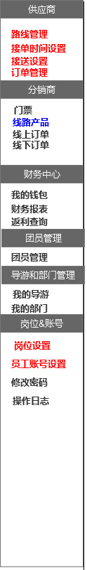

上面路线管理 属于供应端部分（本文档叙述部门）

蓝色属于 未来要开发的

其他 属于 旅行社PC分销端的需求

## 4.3路线管理

路线品管理位于旅行社后台一级目录，旅行社可以通过权限管理给部分分配权限操作该模块。

该模块主要实现以下功能：

* + 路线上架
  + 路线管理
  + 实时 路线调价（不影响状态）
  + 实时 路线接单时间设置（不影响状态）
  + 实时 修改出团日期（不影响状态）

### 4.31路线状态

路线由供应商上传后，会有下面这些状态(供应端)：

#### 待提交

供应端第一次添加完毕后进入该状态，类似草稿。 可以 删除 编辑 和 提交审核

#### 启用

“禁用” 或者 “待提交” 可以提交审核， 审核通过后进入该状态

#### 禁用

有上架状态 手动切换而来， 待提交 申请上架审核 驳回也会进入该状态

#### 状态机：



#### 审核状态

##### 审核类型：

###### A：上架审核

待提交状态 禁用 状态的路线产品 可以提交 上架申请。这类申请 为 上架申请

上架审核 通过与否 会影响状态！ 通过 ：商品启用 拒绝：商品禁用 并且给他 驳回理由

###### B： 编辑审核

启用状态 通过编辑，并且编辑的内容属于需要审核的内容，那么这类审核 为 编辑申请

上架审核 通过与否 不会影响状态！ 通过 ：新增编辑内容生效 拒绝：新增编辑内容不生效

编辑审核的 审核中状态 ，用户可以点击 查看编辑内容 去看最新的文案。

##### 审核状态：

###### 审核中

等待支持平台 运营人员做出操作的状态

编辑审核的话，用户可以 点击查看审核内容。去查看正在审核的内容。

###### 审核驳回

审核被驳回的状态，会有一个驳回理由

###### 审核通过

审核通过的状态

#### **各状态下 可执行操作**：

**待提交：**

删除：点击后 删除草稿

编辑 ：点击后进入编辑列表页面 ，点击保存 后 不影响状态 不审核。

提交上架审核：点击后进入待审核状态（上架审核）

***~~上架审核中：~~***

~~A查看：点击后进入 【路线详情页】~~

~~----------------------------------------------------------~~

***启用****：*

A 下架： 下架后，路线完全在各分销平台下架（分销端只会销售 启用 状态的路线产品 ）。

B 查看：点击后进入 【路线详情页】

C 调价：可以设置路线产品的价格（精确到天）

D 修改出团时间： 可以设置部分时间不出团（如果已有 订单 还是可以不出团 他们线下自行处理 ）

E 编辑：可以编辑内容，如果产生了内容修改，不影响状态，但是 会进入 编辑审核 流程

Ps：1调价/编辑/修改出团时间 不影响状态 不影响历史订单

2 启用状态 如果编辑审核 处于审核中，不能再修改 线路产品。

-----------------------------------------------------------------------------------------------------------------------------

***下架****：*

A 编辑 ： 可以编辑，编辑后保存 不审核 不影响状态 不需要审核。

B 查看 ： 点击后进入 【路线详情页】

提交上架审核：点击后进入待审核状态（上架审核）

各个产品状态 和 审核状态 组合说明

|  |  |  |  |  |
| --- | --- | --- | --- | --- |
| 序号 | 产品状态 | 审核状态 | 可执行操作 | 备注 |
|  | 待提交 | 无 | 编辑 |  |
|  | 无 | 删除 |  |
|  | 无 | 提交上架申请 |  |
|  | 启用 | 审核通过 | 编辑 |  |
|  | 下架 |  |
|  | 调价 |  |
|  | 修改出团时间 |  |
|  | 查看 |  |
|  | 审核中 | 下架 |  |
|  | 调价 |  |
|  | 修改出团时间 |  |
|  | 查看 | 看的是 编辑未生效的产品 |
|  | 审核驳回 | 下架 |  |
|  | 调价 |  |
|  | 修改出团时间 |  |
|  | 查看 | 看的是 编辑未生效的产品 |
|  | 驳回理由 |  |
|  | 禁用 | 审核中 | 查看 | 禁用状态/待提交 提交上架申请 进入该审核状态 但是产品状态是 禁用 |
|  |  | 审核驳回 | 编辑 |  |
|  |  |  | 查看 |  |
|  |  |  | 提交上架申请 |  |
|  |  |  | 驳回理由 |  |
|  |  | 审核通过 |  | 不存在这个状态，如果启用状态手动禁用：审核状态显示为 无 |
|  |  |  |  |  |
|  |  |  |  |  |

Ps：启用状态 手动下架，审核状态 变为 无。

### 4.32路线类型

路线目前主要有下面这两种类型

#### 一日游

开始时间和结束时间在同一天内，最小库存为 车位

#### 多日游

开始时间和结束时间不在同一天内，最小库存的酒店。多日游下单 会涉及 补房价差。

### 4.33路线字段

|  |  |  |  |  |  |  |  |
| --- | --- | --- | --- | --- | --- | --- | --- |
| 序号 | 名称 | 示例 | 创建的时候是否填写 | 是否必填 | 类型 | 限制 | 备注 |
| 1 | 展示标题 | 【赠38元自助午餐及免费接机】西安兵马俑+秦始皇陵+华清宫经典一日游（车载WiFi、送公仔） | 是 | 是 | 输入框 | 1-100个字符 |  |
| 2 | 内部标题 | 西安兵马俑+秦始皇陵+华清宫经 | 是 | 是 | 输入框 | 1-100个字符 |  |
| 3 | id | PTO09898 | 否 | 否 | — |  |  |
| 4 | 评分 | 4.8 | 否 | 否 | — |  |  |
| 5 | 类型 | 一日游 | 是 | 是 | 单选项 |  |  |
| 6 | 出发城市 | 西安 | 是 | 是 | 城市选择控件 |  |  |
| 7 | 返回城市 | 西安 | 是 | 是 | 城市选择控件 |  |  |
| 8 | 交通方式 | 汽车去 汽车回 | 是 | 是 | 输入框 | 1-40个字符 |  |
| 9 | 出团时间 | 2013-1-1 —2013-3-1 | 是 | 是 | 时间选择控件（范围） |  |  |
| 10 | 接客范围 | 三环路 | 是 | 是 | 输入框 | 1-20个字符 |  |
| 11 | 服务保障 | 铁定成团 无自费 无购物 | 是 | 是 | 勾选 |  |  |
| 12 | 客服QQ | 78787721 | 否 | 否 | 输入框 | 1-20个字符 | 供应端填写 |
| 13 | 客户电话 | 028-8888888 | 否 | 是 | 是 |  |
| 14 | 库存 | 100 | 是 | 是 | 输入框 | -1-999999 自然数 无小数点 | 儿童 成人 共享库存 |
| 15 | 是否显示剩余库存 | 是 | 是 | 是 | 勾选 |  |  |
| 16 | 是否支持接机服务 | 是 | 是 | 是 | 勾选 |  |  |
|  | 是否支持送机服务 | 是 | 是 | 是 | 勾选 |  |  |
|  | 接机时间范围 | 9:00 -14:00 | 否 | 否 | - |  | 读取供应端设置整体设置的时间 |
|  | 接火车时间范围 | 9:00 -14:00 | 否 | 否 | - |  |
|  | 产品头图 |  | 是 | 是 | 图片上传控件 | 最多五张，支持jpg bmp png格式 单张容量上限2mB 默认第一张为封面 |  |
|  | 路线卖点 | 全面提升舒适度，每车拥有10%空座率，参加行程即赠接机服务一次 行程内特别赠送使用无线耳麦、自助餐、预定出行每单额外赠送公仔 西安三环内酒店可享专车接客，优秀导游贴心讲解古都历史 | 是 | 否 | 输入框（支持回车格式） | 1-500个字符 |  |
|  | 费用说明 | 包含什么 不包含什么 什么需要自理 | 是 | 是 | 输入框（支持回车格式） | 1-500个字符 |  |
|  | 购买/预定须知 | 简单介绍流程 | 否 | 否 | 后台配置 |  |  |
|  | 路线特色 | 富文本编辑框 | 是 | 是 | 富文本 | 上限10mb内内容 |  |
|  | 路线行程 | 富文本编辑框 | 是 | 是 | 富文本 | 上限10mb内内容 |  |
|  | 零售价 |  | 是 | 是 | 输入框 | 0-999999.99 之间数字 支持2位小数 |  |
|  | 原价 |  | 是 | 是 | 输入框 | 0-999999.99 之间数字 支持2位小数 |  |
|  | 佣金比例 |  | 是 | 是 | 输入框 | 0-999999.99 之间数字 支持2位小数 |  |
|  | 退款政策 |  | 是 | 是 | 下拉选项 | — |  |
|  | 退款手续多少手续费 |  | 是 | 是 | 输入框 | 1-20个字符 |  |
|  | 截止结单下架时间 | 字符 | 是 | 是 | 输入框 |  |  |
|  | 路线添加时间 | 2015-1-1 13:11 | 否 | 都 | —— |  |  |
|  | 单房价差 | 200 | 是 | 是 |  |  | 多日游需要填写，多日游下单如果为单数 必须补房差。双数选填。多日游下单的时候 需要单独考虑锁库存情况 |
|  | 销售术语 | 我们的路线非常好 好到 | 是 | 是 |  |  |  |
|  | 审核不通过原因 | 价格不对 |  |  |  |  | 允许多条 和 |
|  | 注意事项 |  |  |  |  |  |  |

### 4.34添加新路线

添加入口：

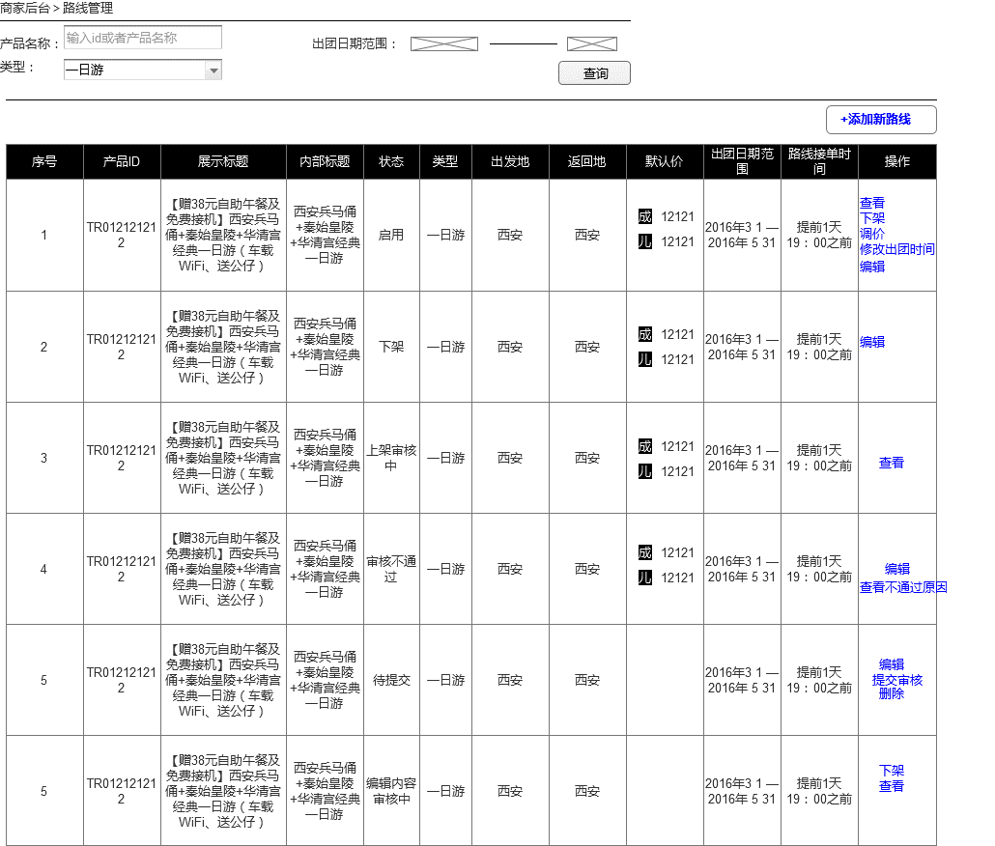

在网站一级目录：【路线管理】里面 点击 添加新路线 可触发 添加新路线操作：

交互说明:

|  |  |  |  |
| --- | --- | --- | --- |
| 序号 | 对象 | 动作 | 预期 |
| 1 | “+添加新路线” 按键 | 鼠标点击-释放 动作完毕 | 进入【添加路线详情页】 |

PS：第一次添加新路线的时候，必须验证是否填写了 接客信息。 如果接客信息未填写 将会先进入 接客信息设置页面。

如果已经填写 才会进入 路线信息基本信息填写 页面。

#### 路线基本信息填写

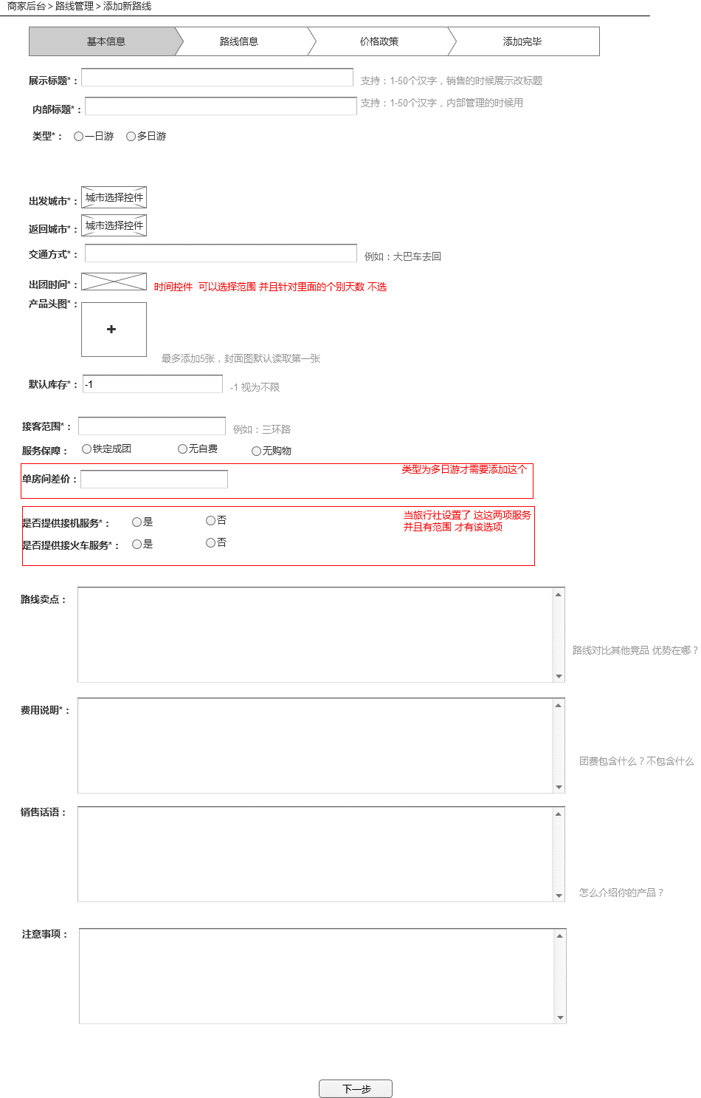

需要依次填写一下内容：

|  |  |  |  |  |  |
| --- | --- | --- | --- | --- | --- |
|  | 内容 | 是否必填 | 类型 | 限制 | 备注 |
|  | 展示标题 | 是 | 输入框 | 1-100个字符 | 旁边显示：支持：1-50个汉字，销售的时候展示改标题 |
|  | 内部标题 | 是 | 输入框 | 1-100个字符 | 旁边显示：支持：1-50个汉字，内部管理的时候用 |
|  | 路线类型 | 是 | 单选项 |  | 一日游 多日游 |
|  | 出发城市 | 是 | 城市选择控件 |  |  |
|  | 返回城市 | 是 | 城市选择控件 |  |  |
|  | 交通方式 | 是 | 输入框 | 1-40个字符 | 旁边显示：例如：大巴车去回 |
|  | 出团时间 | 是 | 时间选择控件（范围） |  |  |
|  | 产品头图 | 是 | 图片上传控件 | 最多五张，支持jpg bmp png格式 单张容量上限2mB 默认第一张为封面 | 旁边显示：最多添加5张，封面图默认读取第一张 |
|  | 默认库存 | 是 | 输入框 | 1-20个字符 | 旁边显示：-1 表示视为不限 |
|  | 接客范围 | 是 | 输入框 | 1-20个字符 |  |
|  | 服务保障 | 是 | 勾选 |  |  |
|  | 单房价差价 | 是 | 输入框 | 1-9999 自然数 | 类型为多日游才有这个字段 |
|  | ~~客服QQ~~ | ~~否~~ | ~~输入框~~ | ~~1-20个字符~~ |  |
|  | ~~客户电话~~ | ~~是~~ | ~~是~~ |  |  |
|  | 是否支持接机服务 | 是 | 勾选 |  | 有接机服务才有该选项 |
|  | 是否支持接火车服务 | 是 | 勾选 |  | 有接火车服务才有该选项 |
|  | 路线卖点 | 是 | 输入框 | 1-1000个字符 | 旁边显示：路线对比其他竞品 优势在哪？ |
|  | 费用说明 | 是 | 输入框 | 1-2000个字符 | 旁边显示：团费包含什么？不包含什么 |
|  | 销售术语 | 否 | 输入框 | 1-2000个字符 | 旁边显示：怎么介绍你的产品？ |
|  | 注意事项 | 否 | 输入框 | 1-2000个字符 |  |

在点击下一步的时候 需要做如下验证：

|  |  |  |  |  |
| --- | --- | --- | --- | --- |
| 序号 | 判断内容 | 错误提示文案 | 错误提示交互 | 备注 |
| 1 | 各输入项字符个数正确 | 超出输入长度限制 | 对应输入框 右侧红字警告 | 存在错误不能进入下一步 |
| 2 | 所有必填没有全部填写 | 存在未填写项 | 1按键下方显示”存在未填写项“  2 对应未填写项，旁边提示 该项未填写 | 存在错误不能进入下一步 |
| 3 | 单房间差价 添加的不是数字  默认库存填写的不是数字 | 请填写正确的数字 | 对应输入框 右侧红字警告 | 存在错误不能进入下一步 |

#### 路线信息填写

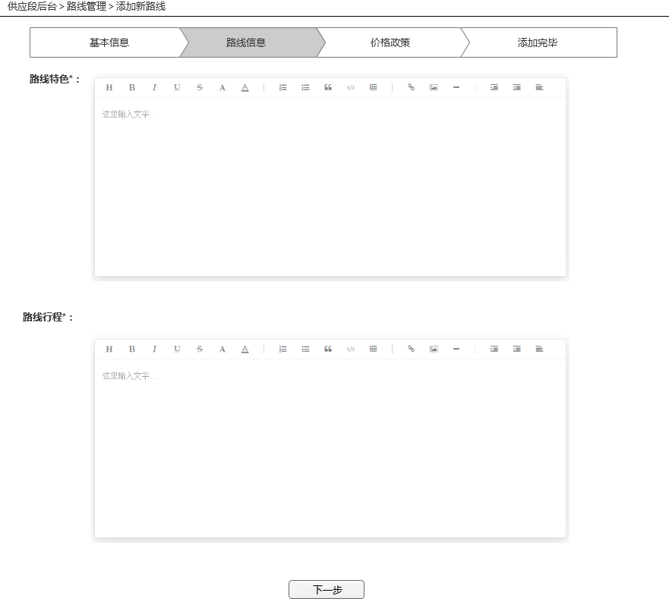

需要依次填写一下内容：

|  |  |  |  |  |  |
| --- | --- | --- | --- | --- | --- |
|  | 内容 | 是否必填 | 类型 | 限制 | 备注 |
|  | 路线特色 | 是 | 富文本编辑框 | 上限10mb内内容 |  |
|  | 路线行程 | 说 | 富文本编辑框 | 上限10mb内内容 |  |

在点击下一步的时候 需要做如下验证：

|  |  |  |  |  |
| --- | --- | --- | --- | --- |
| 序号 | 判断内容 | 错误提示文案 | 错误提示交互 | 备注 |
| 1 | 所有必填没有全部填写 | 存在未填写项 | 1按键下方显示”存在未填写项“  2 对应未填写项，旁边提示 该项未填写 | 存在错误不能进入下一步 |
| 2 | 输入内容超过容量限制 | 超出容量限制 | 对应输入框 右侧红字警告 | 存在错误不能进入下一步 |

#### 价格政策

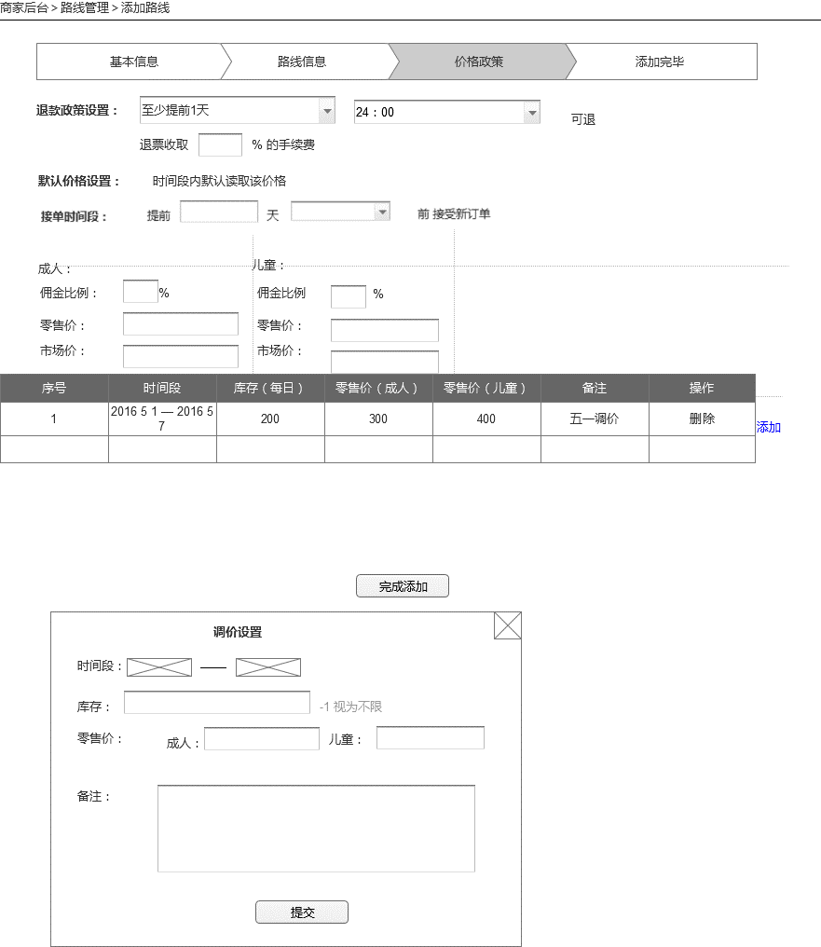

价格政策包括三部分：

1. 退改签设置
2. 接单时间段设置
3. 默认价格设置
4. 调价设置

PS：优先级上，如果有特殊价格 待供销读取特殊价格，否则读取默认价格

##### 退改签设置

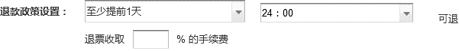

其中退改签设置 需要填写的内容如下：

|  |  |  |  |  |  |
| --- | --- | --- | --- | --- | --- |
| 序号 | 内容 | 是否必填 | 类型 | 限制 | 备注 |
| 1 | 退款政策 | 是 | 下拉选项 | — | 下文有下拉备选说明 |
| 2 | 退款手续费 | 是 | 输入框 | 1-20个字符 |  |

退票政策设置：

天：

至少提前一天

至少提前三天

至少提前一周

时间：

24:00 21:00 18:00 15:00 12:00 9:00 6:00 3:00

比如设置了 ： 提前一天 21:00 可退。那么意味着 路线发团前一天 下午九点之前 都可以申请退款。

（根据旅行社自己的计调时间 自行设置）

##### 接单时间段设置

设置路线产品接单时间段（后期可以在路线管理里面设置）



需要填写天数 和时间 确定 接单时间范围。

|  |  |  |  |  |
| --- | --- | --- | --- | --- |
| 序号 | 内容 | 是否必填 | 验证限制 | 备注 |
| 1 | 天数 | 是 | 0-99直接整数 |  |
| 2 | 时间 | 是 |  | 1-24 点 |
|  |  |  |  |  |

点击确定的时候反馈如下：

|  |  |  |  |  |
| --- | --- | --- | --- | --- |
| 序号 | 判断内容 | 错误提示文案 | 错误提示交互 | 备注 |
| 1 | 必填项存在未填写项 | 存在未填写项 | 1按键下方显示”存在未填写项“ |  |
| 2 | 天数 填写的内容不是 0-99之间整数 | 请填写正确天数 | 1按键下方显示”存在未填写项“ |  |
| 2 |  |  |  |  |
| 3 |  |  |  |  |

##### 默认价格设置

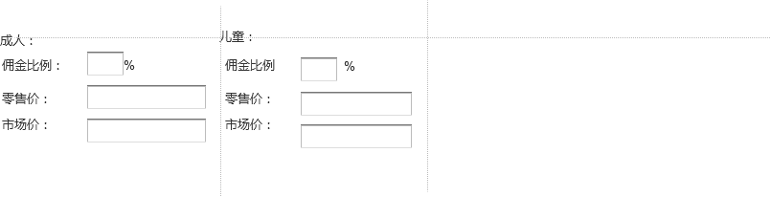

系统依次填写一下内容：

|  |  |  |  |  |  |
| --- | --- | --- | --- | --- | --- |
| 序号 | 内容 | 是否必填 | 类型 | 限制 | 备注 |
| 1 | 佣金比例 | 是 | 输入框 | 0-100之间数字 支持2位小数 | 魔方结算价 |
| 2 | 最低零售价 | 是 | 输入框 | 0-999999.99 之间数字 支持2位小数 | 建议分销价格 |
|  | 市场价 | 是 | 输入框 | 0-999999.99 之间数字 支持2位小数 | 市场挂牌价 |
|  |  |  |  |  |  |

|  |  |  |  |  |
| --- | --- | --- | --- | --- |
| 序号 | 判断内容 | 错误提示文案 | 错误提示交互 | 备注 |
| 1 | 各输入项字符个数正确 | 超出输入长度限制 | 对应输入框 右侧红字警告 | 存在错误不能进入下一步 |
| 2 | 输入数字的必须输入位数字 | 请输入数字 | 对应输入框 右侧红字警告 | 存在错误不能进入下一步 |
| 2 | 所有必填没有全部填写 | 存在未填写项 | 1按键下方显示”存在未填写项“  2 对应未填写项，旁边提示 该项未填写 | 存在错误不能进入下一步 |

Ps 其中 供应价 市场价 建议零售价的定义：

供应价： 和魔方的结算价格。

市场价：又可以叫 原价 ，反正就是展示的价格

建议零售价：建议 分销商售出的价格

##### 特殊日期价格库存设置

点击 +添加 可以 设置部分日期 有库存上限，或者修改价格。

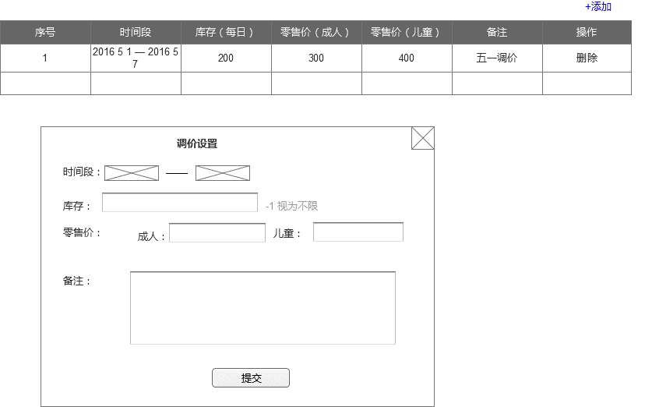

需要填写的内容如下：

|  |  |  |  |  |  |
| --- | --- | --- | --- | --- | --- |
|  | 内容 | 是否必填 | 类型 | 限制 | 备注 |
|  | 时间段 | 是 | 时间控件 到日 | 只能修改 当前时间 次日 到 出团截止日期 之间的时间段 |  |
|  | 库存 | 是 | 输入框 | -1-999999 自然数 无小数点 | 旁边显示 -1视为不限 |
|  | 最低零售价 成人 | 是 |  | -1-999999 自然数 无小数点 |  |
|  | 最低零售价 儿童 | 是 |  | -1-999999 自然数 无小数点 |  |
|  | 备注 | 否 |  | 0-200个字符 |  |
|  |  |  |  |  |  |
|  |  |  |  |  |  |
|  |  |  |  |  |  |

点击提交的时候 需要判定的元素如下：

|  |  |  |  |  |
| --- | --- | --- | --- | --- |
| 序号 | 判断内容 | 错误提示文案 | 错误提示交互 | 备注 |
| 1 | 各输入项 字符个数正确 | 系统仅支持1-100个字符 | 对应输入框 右侧红字警告 | 存在错误不能进入下一步 |
| 2 | 输入数字的必须输入位数字 | 请输入数字 | 对应输入框 右侧红字警告 | 存在错误不能进入下一步 |
| 2 | 所有必填没有全部填写 | 存在未填写项 | 1按键下方显示”存在未填写项“  2 对应未填写项，旁边提示 该项未填写 | 存在错误不能进入下一步 |
| 3 | 时间冲突 | 时间存在冲突 | 1按键下方显示”时间存在冲突 “ | 存在错误 不能进入下一步 |

另外要把 已经添加了的 调价 列表展示出来：

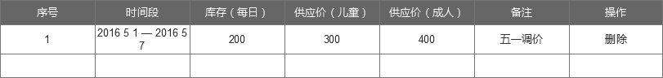

表单结构如下：

|  |  |  |  |
| --- | --- | --- | --- |
| 序号 | 名称 | 类型 | 备注 |
| 1 | 序号 |  |  |
|  | 时间段 |  |  |
|  | 库存（每日） |  |  |
|  | 供应价（儿童） |  |  |
|  | 供应价（成人） |  |  |
|  | 备注 |  |  |
|  | 操作 |  | 删除 点击后等同于撤销这个条设置 |

添加完价格后，即完成了这条路线的添加。

### 4.35路线列表

路线管理位于后台一级目录，可以实现一下功能：

* 根据搜索选项搜索路线
* 管理路线，对各个状态下的路线做相应操作

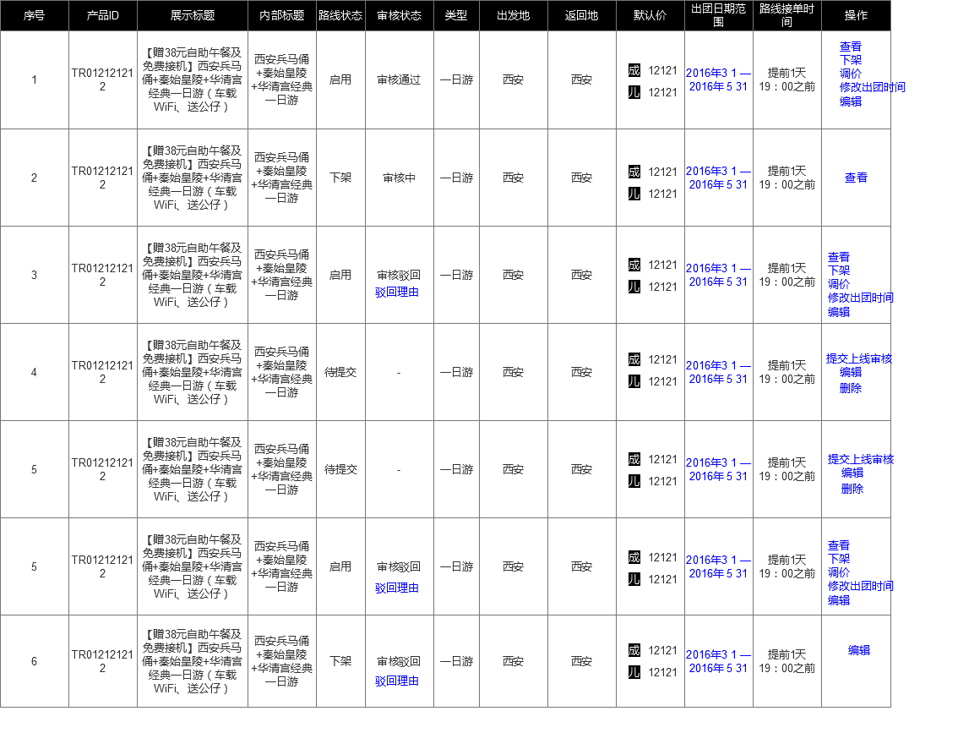

#### 高搜部分

高搜可以通过一下内容 搜索产品：

|  |  |  |  |
| --- | --- | --- | --- |
| **序号** | **项目** | **类型** | **备注** |
| 1 | 产品名称 | 输入框 | 默认显示 输入id或者产品名称 获取输入焦点后消失 |
| 2 | 出团日期查询 | 时间选择控件 | 默认不限 |
| 3 | 类型 | 下拉 | 默认 不限 |
|  |  |  |  |

点击查询后，可以根据高搜内容 搜索路线列表。

#### 路线列表：

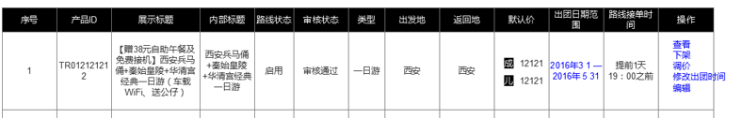

路线列表页 需要展示一下内容：

|  |  |  |
| --- | --- | --- |
| 序号 | 备注 |  |
| 序号 | 1 2 3 4.。。 |  |
| 产品id | 系统自动生成的id |  |
| 展示标题 | 展示标题 即放到外网显示的标题。长度自动截取 |  |
| 内部标题 | 内部标题 即放到外网显示的标题。长度自动截取 |  |
| 路线状态 | 显示路线状态 |  |
| 审核状态 | 显示审核情况 包括审核通过 审核中 审核驳回 三类。 |  |
| 类型 | 显示路线类型 |  |
| 出发点 | 显示路线出发城市 |  |
| 返回地 | 显示路线返回城市 |  |
| 默认价 | 显示路线默认价格 包括成人和儿童 |  |
| 出团日期范围 | 显示路线时间范围 | 鼠标移动上去后，有弹窗显 |
| 操作 | 显示各个状态下可执行的操作 |  |
|  |  |  |
|  |  |  |
|  |  |  |

排序：根据商品的添加的时间进行排序，越晚 越靠前。

PS：

* 任何切换状态 的操作 均需要 弹窗确认（你确定 下架么？ 下架 取消 ）
* 启用状态的 调价，点击后触发调价弹窗（交互同 添加新路线里面特殊日期价格库存设置）

审核不通过状态 的路线，

### 4.36路线接单时间设置

路线接单时间设置位于路线管理 二级目录。点击后可以查看各个路线产品的 接单设置时间。

接单时间：路线只在接单时间内 进行新订单的接收工作。

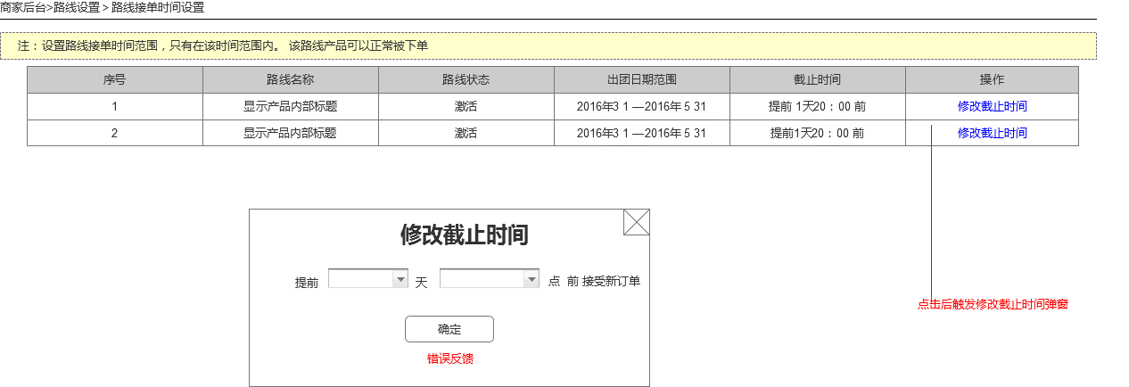

该页面首先是备注：

注：设置路线接单时间范围，只有在该时间范围内，该路线产品可以被正常下单

下面是列表 展示发布的 所有 启用状态的路线产品，设置的截止时间。

列表元素如下：

|  |  |  |
| --- | --- | --- |
| 序号 | 名称 | 备注 |
| 1 | 序号 | 1.2.3… |
| 2 | 路线名称 | 显示各个路线的 内部标题 |
| 3 | 路线状态 | 启用 |
| 4 | 出团日期范围 | 显示各个路线的出团时间范围 |
| 5 | 截止时间 | 格式： 提前 X天 YY：ZZ 前 （需要提前出游日期 多少天几点之前下单） |
| 6 | 操作 | 修改截止时间 |
| 7 |  |  |

Ps：点击修改截止时间后 会弹窗确认

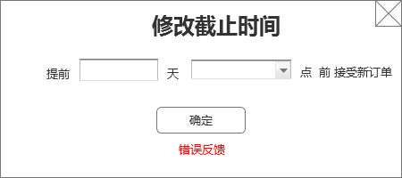

弹窗里面需要通过二级联动 选择提前多少天 几点之前 接受新订单。

|  |  |  |  |  |
| --- | --- | --- | --- | --- |
| 序号 | 内容 | 是否必填 | 验证限制 | 备注 |
| 1 | 天数 | 是 | 0-99直接整数 |  |
| 2 | 时间 | 是 |  | 1-24 |
|  |  |  |  |  |

点击确定的时候反馈如下：

|  |  |  |  |  |
| --- | --- | --- | --- | --- |
| 序号 | 判断内容 | 错误提示文案 | 错误提示交互 | 备注 |
| 1 | 必填项存在未填写项 | 存在未填写项 | 1按键下方显示”存在未填写项“ |  |
| 2 | 天数 填写的内容不是 0-99之间整数 | 请填写正确天数 | 1按键下方显示”存在未填写项“ |  |
| 2 |  |  |  |  |
| 3 |  |  |  |  |

### 4.37路线详情页

路线详情页 把路线相关字段 通过tab展示即可， 各字段和添加的时候一致

基本信息：

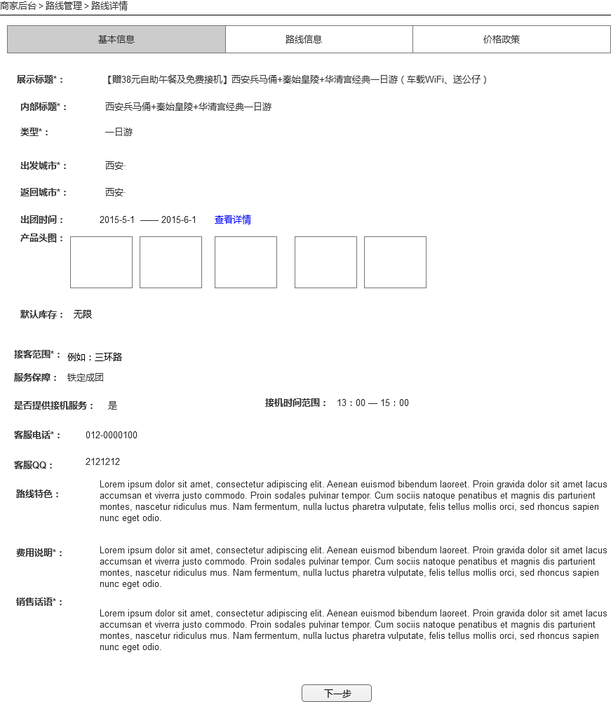

出团时间 可以点击查看详情 触发 日历弹窗 查看具体出团日期。

路线信息：

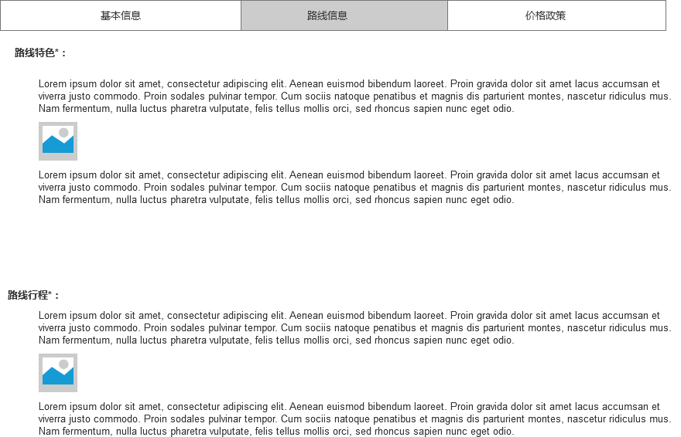

价格政策：

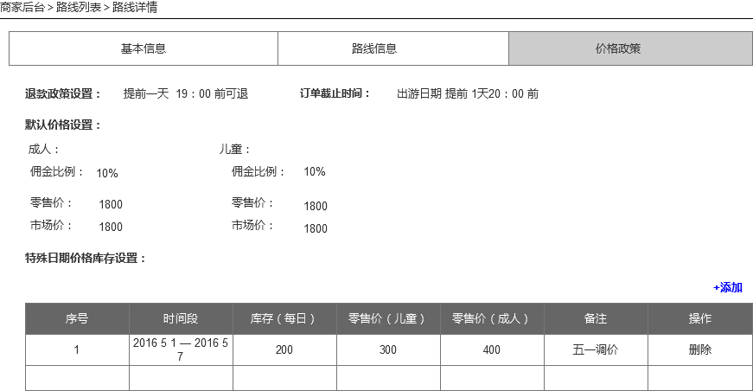

详情页 也可以触发 添加 来修改调价。 交互同 添加详情页。

## 4.4订单管理（支撑平台）

这部分需求是支撑平台的，供应端系统 见下个目录。。。

1. 订单要落实到旅客（便于结算对账 和处理退款），需要做订单拆分
2. 订单的只有部分状态会对 供应端做展示。其中子订单 只会在 主订单详情页展示。

### 4.41分订单逻辑

根据游客人数，将主订单进行拆分。那么我们会将这个订单 拆分为主订单和子订单。

#### 主订单

根据下单人维度划分的订单，包含多个子订单。 主订单状态和子订单状态相关。

#### 子订单

主订单付款成功后，会根据游客的数量 拆分成对应的子订单。

### 4.42订单状态

#### 主订单状态

##### 未支付（待支付）

下单后，未支付的订单。（锁库存）

##### 已支付（待消费）

已支付，由未支付转换而来。付款成功后就变为该状态

#### 待成团

保留字段

##### 部分退款

如果包含 部分子订单退款，部分消费。那么该订单是 部分退款 状态

##### 完全核销

如果主订单包含的所有子订单 全部变为 已核销 状态，那么主订单 为 完全核销状态

##### 完全退款

如果主订单包含的所有子订单 全部变为 退款中 或者退款完毕。那么该主订单变为 完全退款状态

##### 取消订单

取消订单由未支付状态切换而来，可以由下单方主动触发，也可以限制时间内未完成支付被动触发。（解锁库存）

##### 状态机



#### 子订单状态

主订单支付成功后，会根据游客数量拆分为N个子订单。N个子订单包括如下状态

##### 已支付

主订单到达已支付状态后，会根据游客数量生成对应数量的状态为：已支付 的子订单

##### 退款中

子订单达到申请退款条件，可以申请退款，申请退款成功后，一般原路返回银行卡还需要几天时间。这个状态叫 退款中。

##### 退款完毕（已到账）

完整退款的状态，为退款完毕状态。目前银行很少有返回值 切换该状态。固该状态为保留状态

##### 已核销

子订单达到消费时间，或者完成验票 均变为已核销状态。

##### 状态机：



### 4.43状态映射表

|  |  |  |  |
| --- | --- | --- | --- |
| 订单类型 | 订单状态 | 是否供应端展示 | 对应供应端显示状态 |
| 主订单 | 未支付 | 否 |  |
| 已支付 | 是 | 待消费 |
| 部分退款 | 否 |  |
| 完全核销 | 是 | 已消费 |
| 完全退款 | 否 |  |
| 取消订单 | 否 |  |
| 子订单 | 已支付 | 是 | 待消费 |
| 退款中 | 否 |  |
| 退款完毕 | 否 |  |
| 已核销 | 是 | 已消费 |

### 4.44订单字段

|  |  |  |  |
| --- | --- | --- | --- |
| 序号 | 名称 | 示例 | 备注 |
|  | 订单id* | UY897876756 | 子订单id 根据主订单id生成 |
|  | 订单类型* | 主订单/子订单 |  |
|  | 订单渠道 | 魔方渠道 | 前期就一个魔方渠道 |
|  | 对应产品名称* | 西安兵马俑+秦始皇陵+华清宫经典一日游 | 内部标题 |
|  | 对应产品id* | PTO09898 |  |
|  | 对应产品类型 | 一日游 |  |
|  | 下单人id* | UIUIUYUY11212 | 账号id |
|  | 下单时间* | 2016/3/1 13:00 |  |
|  | 游玩时间* | 2016/3/3 | 精确到日 |
|  | 游客人数* | 2 |  |
|  | 游客姓名 | 王伟 王乐 |  |
|  | 游客类型 | 成人 成人 |  |
|  | 游客手机号 | 139800000 1399999999 |  |
|  | 总结算价* | 280*2 |  |
|  | 实际支付金额 |  |  |
|  | 联系人姓名* | 王伟 |  |
|  | 联系人手机号* | 139988900 |  |
|  | 订单状态* | 待付款 |  |
|  | 接客酒店 | 解放路亚朵酒店 |  |
|  | 接客地址 | 新城区解放路103号，近东二路。 |  |
|  | 是否需要接机 | 否 | 09:00～21:00之间 |
|  | 是否需要接火车 | 否 |  |
|  | 留言 |  |  |
|  | 邮箱 |  |  |
|  | 是否同意拼房* |  | 多日游 必填 |
|  | 购买拼房差价数量 |  | 多日游必须有 |
| 序号 | 补房差 单价 | 1212 | 多日游必须有 |

## 4.5订单管理（供应端）

对供应端而言，只需要把 待消费 和 已消费 的主订单（包括子订单）展示给供应端商家即可。

### 4.51订单管理

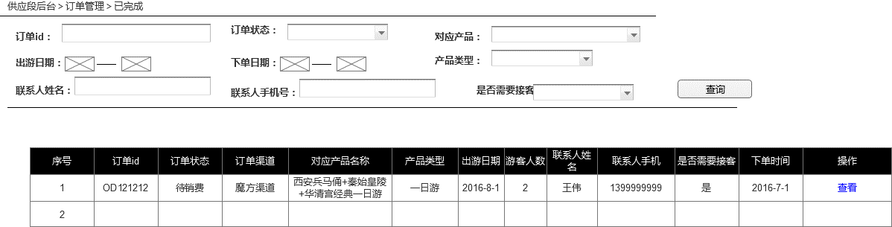

#### 高搜部分

供应端可以通过以下条件 搜索符合条件的订单：

|  |  |  |  |  |
| --- | --- | --- | --- | --- |
| **序号** | **名称** | **类型** | **说明** | **缺省** |
|  | 订单id | 输入框 |  | 为空 |
|  | 订单状态 | 下拉 | 不限 待消费 已消费 |  |
|  |  |  |  |  |
|  | 对应产品 | 下拉 | 所有启用状态的路线内部标题 | 不限 |
|  |  |  |  |  |
|  | 出游日期 | 时间控件 |  | 为空 |
|  | 下单日期 | 时间控件 |  | 为空 |
|  | 产品类型 | 下拉 | 多日游 一日游 | 不限 |
|  | 联系人姓名 | 输入框 |  | 为空 |
|  | 联系人手机号 | 输入框 |  |  |
|  | 是否需要接客 | 下拉 |  | 不限 |

#### 订单列表

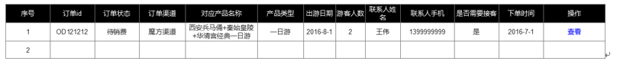

订单列表包括以下元素：

|  |  |  |
| --- | --- | --- |
| 序号 | 类型 | 备注 |
| 1 | 序号 |  |
| 2 | 订单id |  |
| 3 | 订单状态 |  |
|  | 订单渠道 |  |
|  | 对应产品名称 | 内部标题 |
|  | 产品类型 | 一日游 多日游 |
|  | 出游日期 | 精确到日 格式：XXXX_YY_ZZ |
|  | 游客人数 |  |
|  | 游客类型 | 成人 儿童 |
|  | 联系人姓名 |  |
|  | 联系人手机 |  |
|  |  |  |
|  | 是否需要接客 |  |
|  | 下单时间 | 精确到分 格式：XXXX_YY_ZZ HH：MM |
| 11 | 操作 | 查看详情 |
|  |  |  |
|  |  |  |

列表排序： 根据下单时间进行排序，下单时间越晚排序越靠前。

#### 导出游客为Excel

点击后可以把当前高搜条件下所有订单（包含子订单的游客信息）导出为excel表，格式如下：

|  |  |  |  |  |  |  |  |  |  |
| --- | --- | --- | --- | --- | --- | --- | --- | --- | --- |
| 序号 | 家庭单位 | 对应产品 | 出游日期 | 联系人姓名 | 联系人手机号 | 游客人数 | 游客名称 | 游客类型 | 联系手机号 |
| 1 | 1 | 华清池一日游 | 2016/3/1 | 王乐 | 139000000 | 3 | 王乐 | 成人 | 13980000100 |
| 2 | 方智毅 | 成人 | 13980000400 |
| 3 | 王伟 | 成人 | 13988811888 |
| 4 | 2 | 华清池一日游 | 2016/3/1 | 王伟 | 1398300000 | 1 | 王伟 | 成人 | 13198000000 |
| 5 | 3 | 华清池一日游 | 2016/3/1 | 方智毅 | 139800000 | 3 | 一 |  | 一 |
| 6 | 一 |  | 一 |
| 7 | 一 |  | 一 |

列表内容如下：

|  |  |  |
| --- | --- | --- |
| 序号 | 内容 | 备注 |
| 1 | 序号 |  |
| 2 | 家庭单位 | 联系人维度 划分 |
| 3 | 对应产品 |  |
| 4 | 出游日期 |  |
| 5 | 联系人姓名 |  |
| 6 | 联系人手机号 |  |
| 7 | 游客人数 |  |
| 8 | 游客名称 | 为空就显示- |
| 9 | 游客手机号 | 为空就显示- |

排序：根据订单排序（下单时间）排序

#### 订单详情页

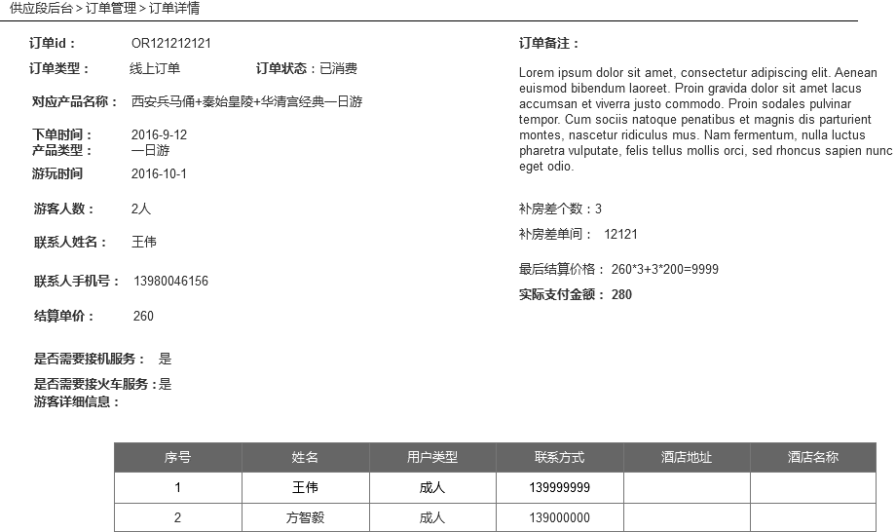

订单详情页把 相关字段展示出来即可。

包括以下内容：

|  |  |  |  |
| --- | --- | --- | --- |
| 序号 | 名称 | 示例 | 备注 |
|  | 订单id* | UY897876756 | 子订单id 根据主订单id生成 |
|  | 订单类型* | 主订单/子订单 |  |
|  | 订单渠道 | 魔方旅游 | 前期就一个魔方渠道 |
|  | 对应产品名称* | 西安兵马俑+秦始皇陵+华清宫经典一日游 | 内部标题 |
|  | 对应产品类型 | 一日游 |  |
|  | 游玩时间* | 2016/3/3 |  |
|  | 游客人数* | 2 | 精确到日 |
|  | 游客姓名 | 王伟 王乐 |  |
|  | 游客类型 | 成人 成人 |  |
|  | 游客手机号 | 139800000 1399999999 |  |
|  | 结算单价 | 280 |  |
|  | 最后结算价 | 121212 | 目前版本 包括 结算单价 和 补房差价格。 |
|  | 实际支付金额 | 121212 | 用户最后实际线上支付的金额 |
|  | 联系人姓名* | 王伟 |  |
|  | 联系人手机号* | 139988900 |  |
|  | 订单状态* | 待付款 |  |
|  | 接客酒店 | 解放路亚朵酒店 | 跟着游客走 |
|  | 接客地址 | 新城区解放路103号，近东二路。 |
|  | 是否需要接机 | 否 |  |
|  | 是否需要接火车 | 否 | 09:00～21:00之间 |
|  | 留言 |  |  |
|  | 邮箱 |  |  |
|  | 是否同意拼房* |  | 多日游限定 |
|  | 购买拼房差价数量 |  | 多日游 必填 |
|  | 补房差 单价 | 1212 | 多日游必须有 |
|  |  |  |  |
|  |  |  |  |
| 序号 |  |  |  |

其中游客信息做成excel 表格

#### ~~设置游客成团~~

~~订单页面 也可以选择部分订单，把里面包含的所有游客 组成团。（团管理 见 旅行社PC分销 需求文档）~~

~~点击后 设置游客成团 后 对应交互效果如下：~~

|  |  |  |
| --- | --- | --- |
| ~~序号~~ | ~~动作~~ | ~~预期~~ |
| ~~1~~ | ~~点击 设置游客成团~~ | ~~设置游客成团 变为 确定成团~~ |
| ~~2~~ | ~~出现 全选勾选项~~ |
| ~~3~~ | ~~所有订单旁边出现勾选项~~ |
|  |  |  |
|  |  |  |

~~图例：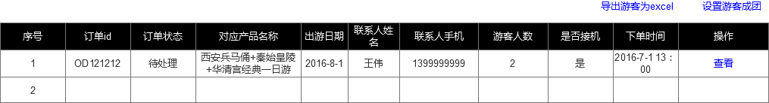~~

~~点击 设置游客成团 后：~~

~~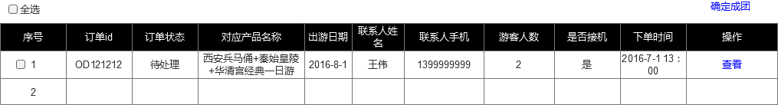~~

~~在勾选订单 设置游客成团界面，涉及的交互如下：~~

|  |  |  |
| --- | --- | --- |
| ~~序号~~ | ~~动作~~ | ~~预期~~ |
| ~~1~~ | ~~点击 全选~~ | ~~所有订单变为选中状态~~ |
| ~~2~~ | ~~点击 序号旁边的 勾选框~~ | ~~当前选择订单 变为 选中 状态~~ |
| ~~3~~ | ~~确定成团~~ | ~~点击后 验证是否至少勾选一个订单，通过后触发 确定成团弹窗。~~ |
|  |  |  |
|  |  |  |

~~Ps：如果未勾选任何一个订单，点击了 确定出团，将会没有任何反应 不触发弹窗。~~

~~确定成团弹窗：~~

~~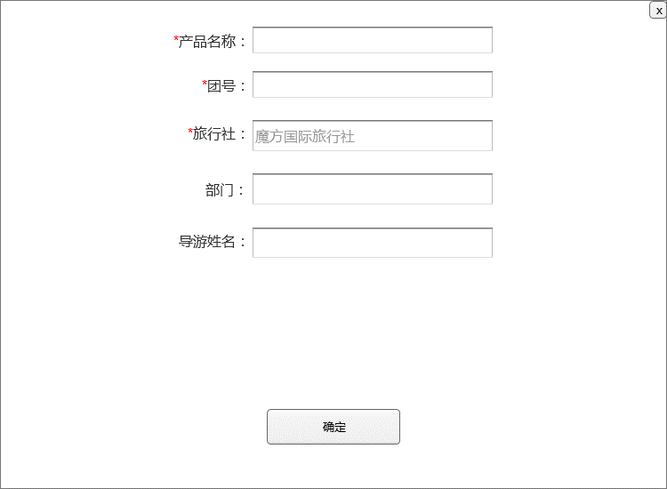~~

~~具体交互 见 旅行社PC分销端需求文档 。~~

## 4.6岗位管理

岗位管理位于后台一级目录

岗位绑定权限，子账号绑定岗位。

子账号 相当于某个员工的账号，登录后根据对应岗位 具备岗位的操作权限。

### 岗位状态

#### ~~启用~~

~~启用状态的岗位，所有权限正常使用~~

#### ~~下架~~

~~下架状态的岗位，下面所有子账号 全部强制变为 下架状态（不可再切换为启用）。~~

当前版本因为是模拟,所以 状态暂时不做了

### 岗位字段

|  |  |  |  |  |  |  |  |
| --- | --- | --- | --- | --- | --- | --- | --- |
| 序号 | 名称 | 示例 | 创建的时候是否填写 | 是否必填 | 类型 | 限制 | 备注 |
|  | 岗位名称 | 计调 | 是 | 是 | 输入框 | 1-100个字符 |  |
|  | 岗位id |  |  |  |  |  |  |
|  | ~~部门权限~~ | ~~√路线查看~~ | ~~是~~ | ~~是~~ | ~~多选~~ | ~~-~~ |  |
|  | ~~部门状态~~ | ~~启用~~ | ~~是~~ | ~~是~~ | ~~单选框~~ |  |  |
|  | ~~部门备注~~ | ~~这个部门负责车辆和导游安排~~ | ~~是~~ | ~~否~~ | ~~输入框~~ | ~~1-1000个字符~~ |  |
|  | 岗位创建时间 |  |  |  |  |  |  |

### 新增岗位

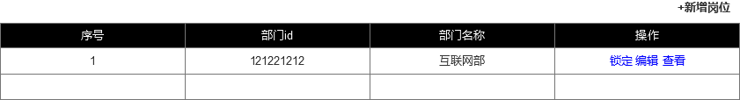

在岗位管理页面，点击 新增岗位 可以触发 新增岗位的详情页：

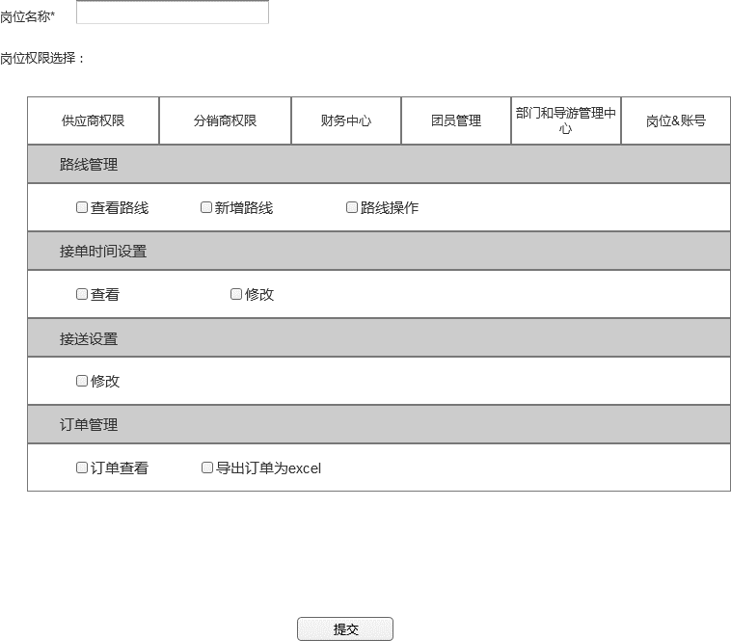

该页面需要填写一下内容：

|  |  |  |  |  |
| --- | --- | --- | --- | --- |
| 序号 | 内容 | 必填 | 类型 | 备注 |
| 1 | 岗位名称 | 是 | 输入框 | 旁边显示 例如：计调 |
| 2 | 部门权限设置 | 是 | 多选 | 对各个栏目 做访问 和 操作权限 |
| 3 | ~~部门状态~~ | ~~是~~ | ~~勾选~~ | ~~启用 下架~~ |
| 4 | ~~部门备注~~ | ~~否~~ | ~~输入框~~ | ~~最多支持1000个字符（500汉字）~~ |
| 5 |  |  |  |  |
|  |  |  |  |  |
|  |  |  |  |  |

点击提交的时候，需要做如下判定：

|  |  |  |  |  |
| --- | --- | --- | --- | --- |
| 序号 | 判断内容 | 错误提示文案 | 错误提示交互 | 备注 |
| 1 | 各输入项字符个数正确 | 超出输入长度限制 | 对应输入框 右侧红字警告 | 存在错误不能进入下一步 |
| 2 | 所有必填没有全部填写 | 存在未填写项 | 1按键下方显示”存在未填写项“  2 对应未填写项，旁边提示 该项未填写 | 存在错误不能进入下一步 |

#### 权限说明：

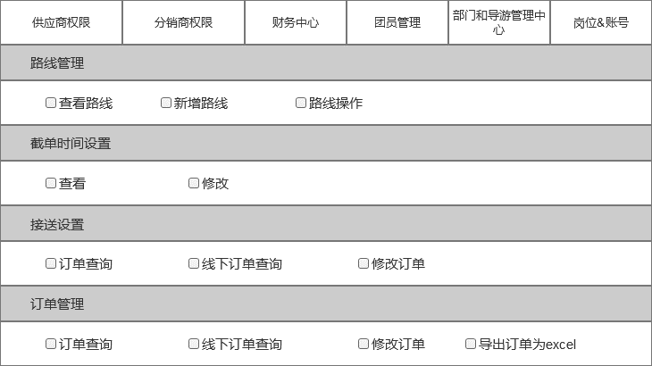

添加岗位的时候，可以对岗位的权限做勾选。

其中供应商权限如下：

|  |  |  |
| --- | --- | --- |
| 模块 | 具体权限 | 备注 |
| 路线管理 | 查看路线 | 查看路线的权限 包括访问目录 包括 根据高搜 查询路线 |
| 新增路线 | 触发 新增路线 的 权限 |
| 路线操作 | 能不能对路线的操作一栏 做操作 |
|  |  |
| 接单时间设置 | 查看 | 访问 |
| 修改 |  |
|  |  |
|  |  |
| 接送设置 | 修改 | 能不能进入 接送设置 页面的权限.(该页面进入就是编辑状态) |
|  |  |
|  |  |
|  |  |
| 订单管理 | 查看订单 | 查看订单的权限 包括访问目录 包括 根据高搜 查询订单 |
| 导出订单为excel | 能不能对 当前订单列表做excel导出 的权限 |
|  |  |
|  |  |

其他几块和线上环境保持一致。

### 查看编辑岗位：

点击后 进入 详情页 或者编辑页。 交互同添加界面 这里不做多叙述。，

### 岗位列表

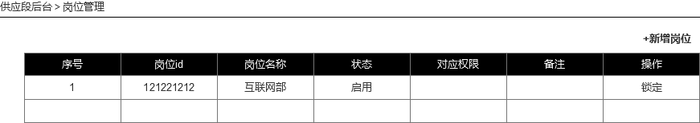

岗位列表 位于后台 岗位&账号一级目录：

该部门没有高搜部分。

列表需要展示一下元素：

|  |  |  |
| --- | --- | --- |
| 序号 | 内容 | 备注 |
| 1 | 序号 |  |
| 2 | 岗位id |  |
| 3 | 岗位名称 |  |
| 4 | 状态 |  |
| 5 | 对应权限 | 显示对应 权限 |
| 6 | 备注 |  |
| 7 | 操作 | 查看 编辑 修改 |

说明:

1. ~~启用和下架可以相互切换.并且需要 确认.~~

~~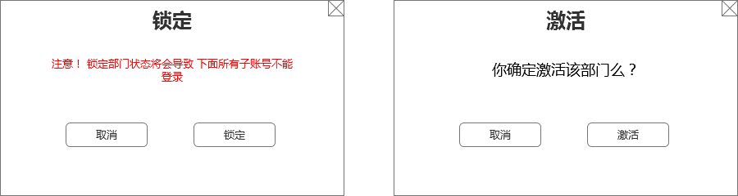~~

~~其中部门下架后，下面子账号 全部变为 下架状态。~~

部门从下架变为启用，不做对应子账号的 状态切换

## 4.7 子账号管理

### 子账号状态

#### 启用

启用状态的子账号 可以被正常登陆。享有子账号绑定的部门所拥有的操作权限

#### 禁用

下架状态的子账号登陆的时候 会报错提示：账号被禁用

### 子账号字段

|  |  |  |  |  |  |  |  |
| --- | --- | --- | --- | --- | --- | --- | --- |
| 序号 | 名称 | 示例 | 创建的时候是否填写 | 是否必填 | 类型 | 限制 | 备注 |
| 1 | 登录名 | 139888776 | 是 | 是 |  | 见支持平台子账号体系验证 |  |
| 2 | 子账号id | Trz09912 | 否 | - |  |  |  |
| 3 | 子账号状态 | 启用 禁用 | 否 | - | - |  |  |
| 4 | 员工姓名 | 李三 | 是 | 是 |  | 1-10个字符 |  |
| 5 | 密码 | Mf2016 | 是 | 是 | 输入框 |  |  |
| 6 | 对应部门 | 计调部 | 是 | 是 | 下拉 |  |  |
| 7 | 子账号创建时间 | 2011-1 | 否 |  |  |  |  |
| 8 | 子账号最后登录时间 |  | 否 |  |  |  |  |
|  | 员工手机号 |  | 是 | 是 | 输入框 |  |  |

### 新增子账号

子账号管理页面，点击 新增子账号 可以跳转 新增子账号页面。

页面UE：

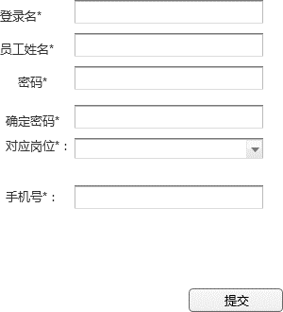

创建子账号需要依次添加一下内容：

|  |  |  |  |  |
| --- | --- | --- | --- | --- |
| 序号 | 内容 | 必填 | 类型 | 验证 |
| 1 | 登录名 | 是 | 输入框 | 全局去重验证 |
| 2 | 员工姓名 | 是 | 输入框 | 支持1-10个字符 |
| 3 | 密码 | 是 | 输入框 | 限制为4~10个字符 |
| 4 | 确认密码 | 是 | 输入框 | 和密码一致 |
| 5 | 对应部门 | 是 | 下拉 | - |
| 6 | 手机号 | 是 | 输入框 | 手机号验证 |

其中点击提交后 需要验证一下内容。、

|  |  |  |  |  |
| --- | --- | --- | --- | --- |
| 序号 | 验证内容 | 错误提示文案 | 错误提示交互 | 备注 |
| 1 | 所有必填没有全部填写 | 存在未填写项 | 1按键下方显示”存在未填写项“  2 对应未填写项，旁边提示 该项未填写 | 存在错误不能提交 |
| 2 | 登录名不是正确手机号 | 请输入正确手机号 | 1 对应未填写项，旁边提示 请输入正确手机号 | 存在错误不能提交 |
| 3 | 密码字符数量不符合限制 | 密码必须为4-10位字符 | 1 对应未填写项，旁边提示密码必须为4-10位字符 |  |
| 4 | 密码和确认密码不一致 | 前后密码不一致 | 1 对应未填写项，旁边提示请确保密码一致 |  |
| 5 | ~~手机号是否全局去重~~ | ~~该账户已经被注册~~ | ~~1 对应未填写项，旁边提示该账户已经被注册~~ |  |
|  |  |  |  |  |

### 子账号管理

子账号列表 岗位&账号 下面一级目录

分为高搜部分和列表部分



高搜：

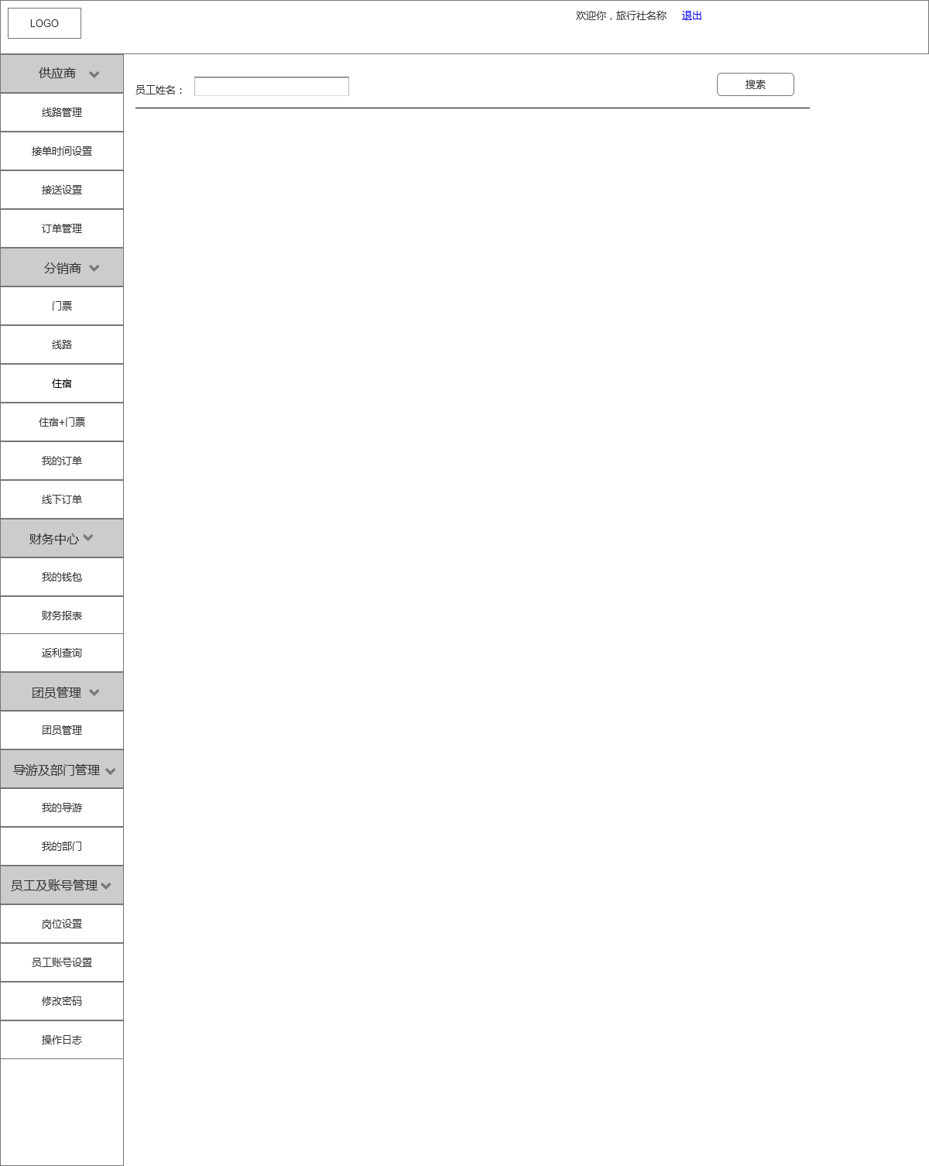

高搜可以通过下面2个 维度来搜索。。。

|  |  |  |  |  |
| --- | --- | --- | --- | --- |
| 序号 | 内容 | 类型 | 缺省 | 备注 |
| 1 | 员工姓名 | 输入框 | 为空 |  |
| 2 | 部门 | 下拉 | 默认不限 |  |
|  |  |  |  |  |

展示的表格包括以下内容：

|  |  |  |
| --- | --- | --- |
| 序号 | 内容 | 备注 |
| 1 | 序号 | 1 2 3… |
| 2 | 子账号id | 账号id 唯一识别码 没啥好说的 |
| 3 | 登录名 | 创建的是填写的登录名 也是登录的时候用的登录名 |
| 4 | 状态 | 启用 下架 |
| 5 | 员工姓名 | XX |
| 6 | 最后登录时间 | 最后的登录时间 精确到秒 |
| 7 | 所属部门 | 子账号所属的部门名称 |
| 8 | 操作 | 下架/启用 重置密码 编辑 |

操作： 下架和启用 均会弹窗确认

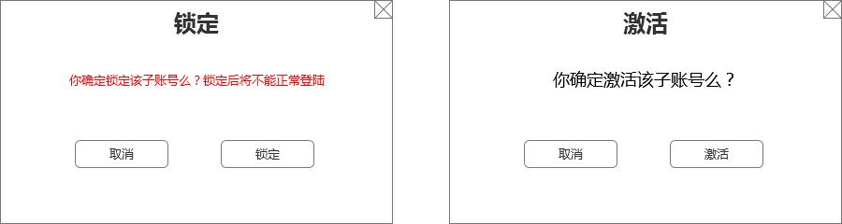

重置密码：点击后触发弹窗确认：

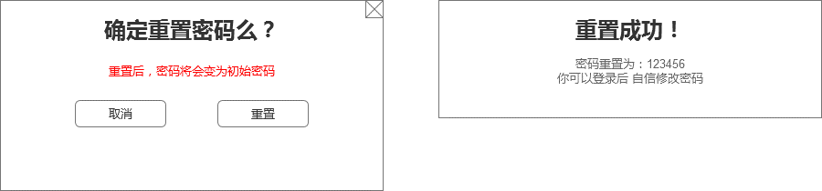

点击重置后， 出现 重置成功弹窗，弹窗 3秒后自动消失。

并且密码为 修改为 123456.

（子账号管理部分 完）

Ps:操作一栏的编辑：点击后 进入编辑页面 交互同添加页面。密码和修改密码不显示

## 4.8 接客设置

接客设置位于后台一级目录：接客设置

点击后 分别设置 是否提供接机 接机时间段 是否提供接火车 接火车时间 即可。

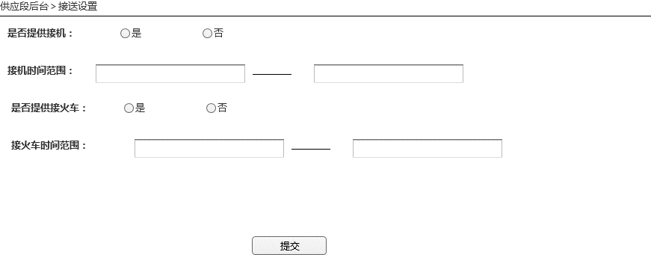

填写内容

|  |  |  |  |  |
| --- | --- | --- | --- | --- |
| 序号 | 内容 | 必填 | 类型 | 备注 |
| 1 | 是否需要接机 | 是 | 勾选 |  |
| 2 | 接机时间范围 | 否 | 时间选择控件 | 需要接机 才有这个字段选择  可以选择每天 几点几分到几点几分 接机 |
| 3 | 是否需要接火车 | 是 | 勾选 |  |
| 4 | 接火车时间范围 | 否 | 时间选择控件 | 需要接火车 才有这个字段选择 |
|  |  |  |  |  |

验证&错误提示

点击提交的时候 需要做如下验证：

|  |  |  |  |
| --- | --- | --- | --- |
| 序号 | 判断内容 | 验证错误文案 | 操作 |
| 1 | 所有必填没有全部填写 | 存在未填写项 | 1按键下方显示”存在未填写项“  2 对应未填写项，旁边提示 该项未填写 |
| 2 | 如果勾选了 需要接客 对应的接客时间必须设置 | 存在未填写项 | 1按键下方显示”存在未填写项“  2 对应未填写项，旁边提示 该项未填写 |
|  |  |  |  |
|  |  |  |  |

# 无其他产品需求

## 性能需求

和供应商各平台保持一致

## 监控需求

和供应商各平台保持一致

## 兼容性需求

和供应商各平台保持一致

最低做到兼容Ie 8

# 七相关文档

支撑平台账号管理PRD

旅行社PC端 需求文档PRD